Avaliação Heurística

Dez Heurísticas de Nielsen
Descrição da avaliação
Avaliação heurística, definida por Nielsen e Molich (1994), é um método de avaliação de usabilidade onde um avaliador procura problemas de usabilidade numa interface com o usuário através da análise e interpretação de um conjunto de princípios ou heurísticas. Este método de avaliação é baseado no julgamento do avaliador.

1. Primeiramente, leia e analise as dez heurísticas (ver Tabela 1).
Tabela 1 - Conjunto de heurísticas de Nielsen (1994)
1. | Visibilidade do status do sistema:
O sistema deve sempre manter os usuários informados sobre o que está acontecendo através de feedback apropriado, em um tempo razoável.
2. | Compatibilidade entre sistema e mundo real:
O sistema deve utilizar a linguagem do usuário, com palavras, frases e conceitos familiares para ele, ao invés de termos específicos de sistemas. Seguir convenções do mundo real, fazendo com que a informação apareça em uma ordem lógica e natural.
3. | Controle e liberdade para o usuário:
Estão relacionados à situação em que os usuários freqüentemente escolhem as funções do sistema por engano e então necessitam de "uma saída de emergência” claramente definida para sair do estado não desejado sem ter que percorrer um longo diálogo, ou seja, é necessário suporte a undo e redo.
4. | Consistência e padrões:
Referem-se ao fato de que os usuários não deveriam ter acesso a diferentes situações, palavras ou ações representando a mesma coisa. A interface deve ter convenções não-ambíguas.
5. | Prevenção de erros:
Os erros são as principais fontes de frustração, ineficiência e ineficácia durante a utilização do sistema.
6. | Reconhecimento em lugar de lembrança:
Tornar objetos, ações, opções visíveis e coerentes. O usuário não deve ter que lembrar informações de uma parte do diálogo para outra. Instruções para o uso do sistema devem estar visíveis ou facilmente acessíveis.
7. | Flexibilidade e eficiência de uso:
A ineficiência nas tarefas pode reduzir a eficácia do usuário e causar-lhes frustração. O sistema deve ser adequado tanto para usuários inexperientes quanto para usuários experientes.
8. | Projeto minimalista e estético:
Os diálogos não devem conter informações irrelevantes ou raramente necessárias. Cada unidade extra de informação em um diálogo compete com unidades relevantes e diminui sua visibilidade relativa.
9. | Auxiliar os usuários a reconhecerem, diagnosticar e recuperar erros:
Mensagens de erro devem ser expressas em linguagem natural (sem códigos), indicando precisamente o erro e sugerindo uma solução.
10. | Ajuda e documentação:
Mesmo que seja melhor que o sistema possa ser usado sem documentação, pode ser necessário fornecer ajuda e documentação. Tais informações devem ser fáceis de encontrar, ser centradas na tarefa do usuário, listar passos concretos a serem seguidos e não ser muito grandes. A ajuda deve estar facilmente acessível e on-line.

2. A seguir, avalie o sistema procurando possíveis problemas de usabilidade.
3. Quando um problema qualquer for detectado, classifique-o em uma das dez heurísticas de Nielsen, anotando o problema na tabela correspondente e atribuindo o grau de severidade (0 até 4) para este problema (dado pela tabela 2) e recomece novamente até não encontrar mais problemas de usabilidade.
Tabela 2 - Grau de severidade dos problemas de usabilidade
Grau de severidade | Tipo | Descrição
0 | Sem importância | Não afeta a operação da interface
1 | Cosmético | Não há necessidade imediata de solução
2 | Simples | Problema de baixa prioridade (pode ser reparado)
3 | Grave | Problema de alta prioridade (deve ser reparado)
4 | Catastrófico | Muito grave, deve ser reparado de qualquer forma.

Na tabela 3 abaixo, o avaliador encontra os pontos de verificação e espaço livre para descrever os problemas de usabilidade detectados e a classificação do grau de severidade.

Tabela 3 - Heurísticas de Nielsen - Sessão de avaliação

1. Visibilidade do status do sistema
Verificação:  Os usuários são mantidos informados sobre o progresso do sistema com apropriado feedback em um tempo razoável? | Grau de severidade
Problema: O sistema não dá feedback após login, cadastro nem cadastro de atividade  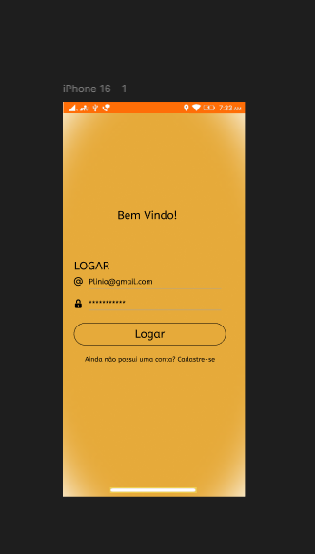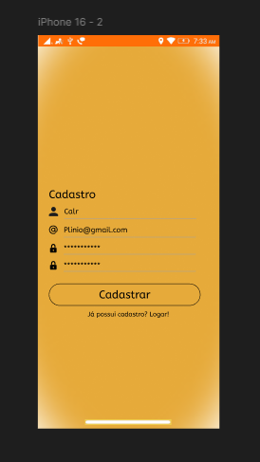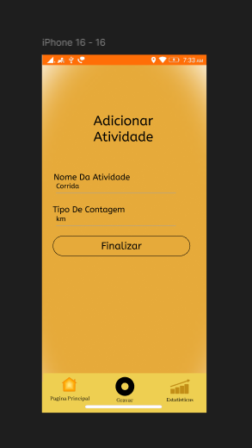 | ( ) Sem importância - 0  ( ) Cosmético - 1  ( ) Simples - 2  ( x ) Grave - 3  () Catastrófico - 4

2. Compatibilidade entre o sistema e o mundo real
Verificação:  O sistema utiliza conceitos e linguagem familiar com o usuário em vez de termos orientados ao sistema?  O sistema utiliza convenções do mundo real, exibindo informações com uma ordem lógica e natural? | Grau de severidade
Problema: | ( ) Sem importância - 0  ( ) Cosmético - 1  ( ) Simples - 2  ( ) Grave - 3  ( ) Catastrófico - 4

3. Liberdade e controle do usuário
Verificação:  Os usuários podem fazer o que querem quando querem? | Grau de severidade
Problema:  Quadro 1: Na tela gravar é impossível sair dela sem seguir o caminho linear de encerrar a atividade  Quadro 2: as paginas de cadastro não tem como voltar caso o usuário passe para a próxima sem querer  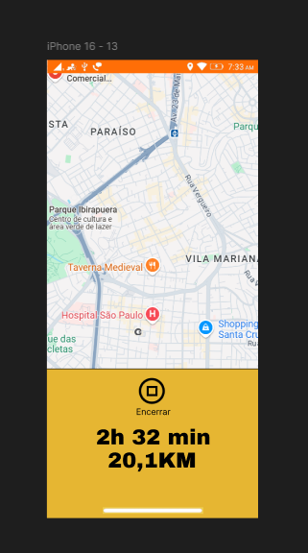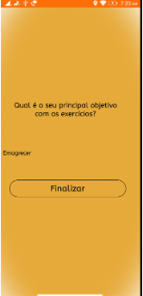 | ( ) Sem importância - 0  ( ) Cosmético - 1  ( ) Simples - 2  (x) Grave - 3  ( ) Catastrófico - 4

4. Consistência e padrões
Verificação:  O projeto de elementos como objetos e ações tem o mesmo significado ou efeito em diferentes situações? | Grau de severidade
Problema: | ( ) Sem importância - 0  ( ) Cosmético - 1  ( ) Simples - 2  ( ) Grave - 3  ( ) Catastrófico - 4

5. Prevenção contra erros
Verificação:  Os usuários podem cometer erros dos quais bons projetos poderiam prevenir? | Grau de severidade
Problema: Na tela de gravação, caso o usuário aperte em encerrar sem querer, não tem nenhuma pergunta se ele quer mesmo encerrar a atividade apenas passa para a tela de finalização  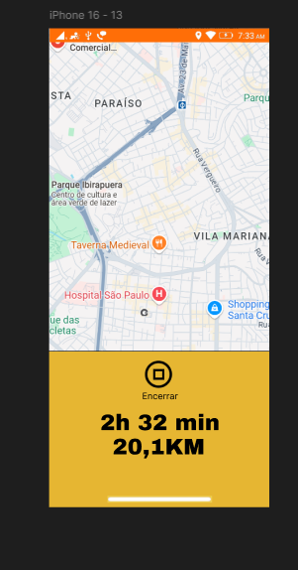 | ( ) Sem importância - 0  ( ) Cosmético - 1  ( ) Simples - 2  ( x ) Grave - 3  ( ) Catastrófico - 4

6. Reconhecimento em lugar de lembrança
Verificação:  Os elementos de projeto como objetos, ações e opções são possíveis? O usuário é forçado a relembrar informações de uma parte do sistema para outra? | Grau de severidade
Problema: | ( ) Sem importância - 0  ( ) Cosmético - 1  ( ) Simples - 2  ( ) Grave - 3  ( ) Catastrófico - 4

7. Flexibilidade e eficiência de uso
Verificação:  As tarefas de usuário são eficientes e podem se adaptar ao gosto do usuário em suas ações mais freqüentes ou ele utiliza atalhos? | Grau de severidade
Problema: | ( ) Sem importância - 0  ( ) Cosmético - 1  ( ) Simples - 2  ( ) Grave - 3  ( ) Catastrófico - 4

8. Projeto minimalista e estético
Verificação:  Os diálogos contém informações irrelevantes ou raramente necessárias? | Grau de severidade
Problema: | ( ) Sem importância - 0  ( ) Cosmético - 1  ( ) Simples - 2  ( ) Grave - 3  ( ) Catastrófico - 4
9. Auxiliar os usuários a reconhecer, diagnosticar e recuperar-se de erros
Verificação:  As mensagens de erro são expressas em linguagem simples (sem códigos) descrevendo exatamente o problema e sugerindo uma solução? | Grau de severidade
Problema: Não existe uma tela para notificar o usuário sobre a queda de internet durante a execução do programa(Figma não permite simular queda de internet), nem para caso tenha erro de comunicação com o servidor, ou, outros imprevistos que podem ocorrer durante a execução | ( ) Sem importância - 0  ( ) Cosmético - 1  (*) Simples - 2  ( ) Grave - 3  ( ) Catastrófico - 4

10. Ajuda e documentação
Verificação:  São fornecidas apropriadas informações de ajuda, e estas informações são fáceis de procurar e de focalizar nas tarefas do usuário? | Grau de severidade
Problema: Não existe nenhuma ajuda, suporte ou tutorial que o usuário deve seguir para utilizar o app  ( falta pagina de histórico de atividades ) | ( ) Sem importância - 0  ( ) Cosmético - 1  (*) Simples - 2  ( ) Grave - 3  ( ) Catastrófico - 4

